**C:\Users\supergoudvisje\AppData\Local\Microsoft\Windows\Temporary Internet Files\Content.IE5\Z0QBFKHF\MC900356073[1].wmfNaam:** __________________

**Datum:** _________________

Alles over de dino’s



Ga naar deze website: [***http://supergoudvisje.classy.be***](http://supergoudvisje.classy.be) ***– 2de graad – W.O. – 3de leerjaar – Alles over de dino’s***

Neem eerst het hoofdstukje door en los dan de vraagjes op. Weet je het niet meer? Bekijk het hoofdstukje dan opieuw.

1. **Inleiding**

* Welke fout maakte men in het filmpje?

___________________________________________________________

1. **Wanneer leefden de dino’s?**

* Onze aarde ontstond 4,56 miljard jaar geleden. Schrijf het getal voluit (met het nodige aantal nullen).

Onze aarde ontstond zo’n 456__________________________ jaar geleden.

* Verbind de prentjes met het juiste tijdperk.

**Jura**

**Krijt**

**Trias**

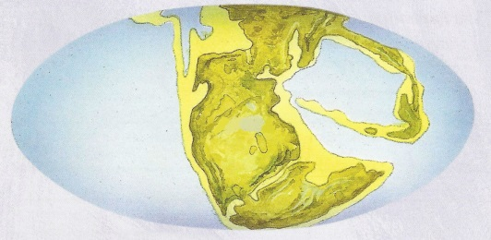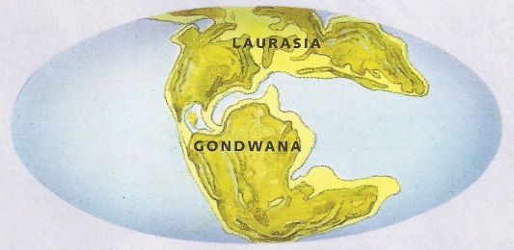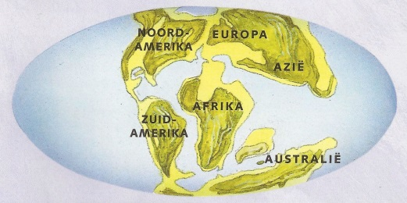

Hoe noemde het supercontinent? ______________________________

**3. Hoe herken je een dino?**

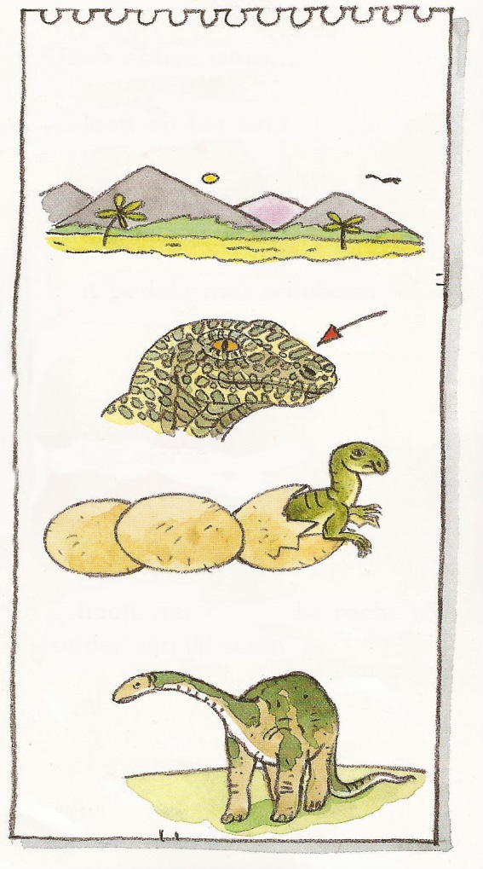Vul aan.

**… - … miljoen jaar**

**geleden**

Een echte dino…

… leefde zo’n _____ tot ______ miljoen jaar geleden.

… leefde op het ________________ .

… zijn huid was bedekt met __________________.

… legde ___________________.

… zijn poten stonden _____________ onder zijn lijf.

**4. Planteneter of vleeseter?**

Schrijf in het kadertje de naam van deze dino’s.

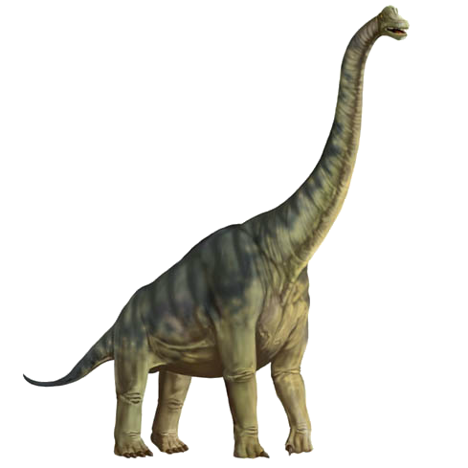 Schrijf op de lijntjes enkele typische kenmerken.

= ___________________eter

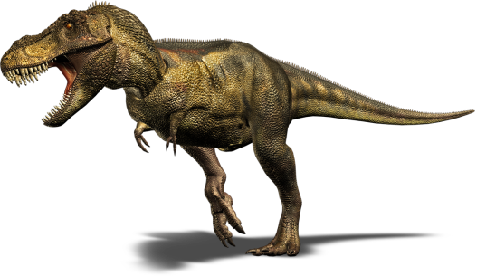

= ________________eter

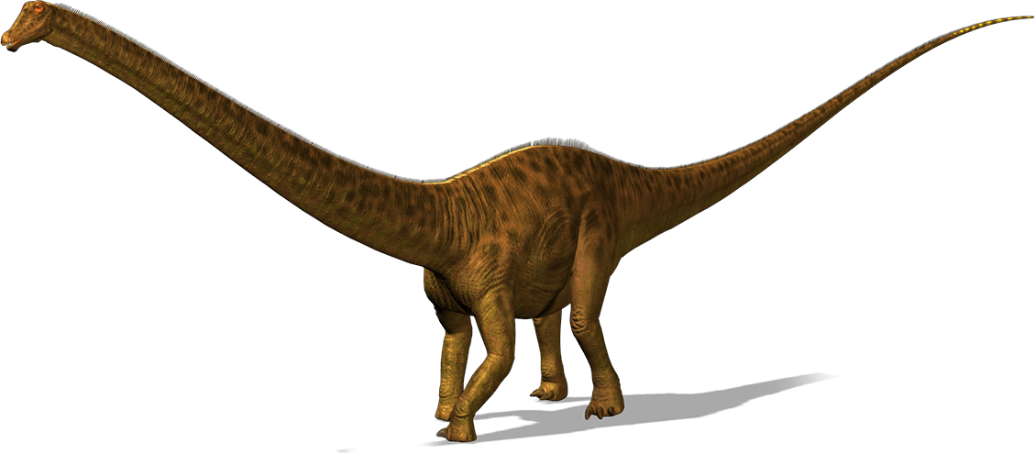**5. Hoe verdedigden de dino’s zich?**

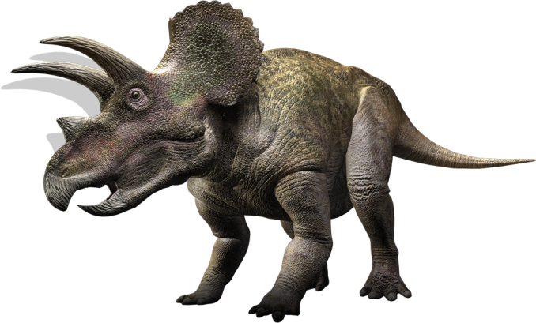De **diplodocus** gebruikte zijn ______________________

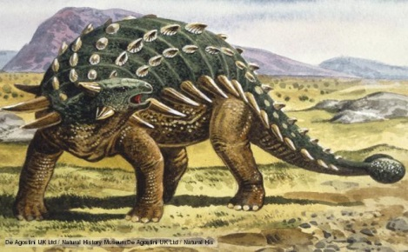De **triceratops** heeft ______________________________

De **ankylosaurus** heeft op zijn

start een stevige ____________

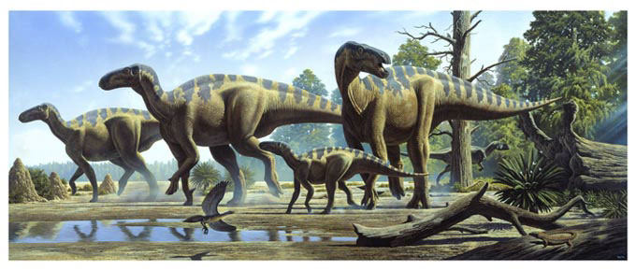

De **iguanodon** leeft in ____________ .

**6. Waarom zijn er nu geen dino’s meer?**

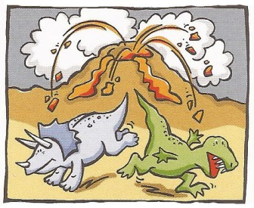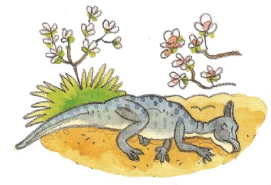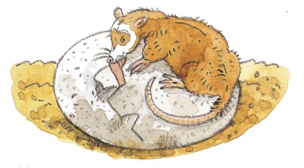Zet een kruis over de ‘foute’ theoriën.

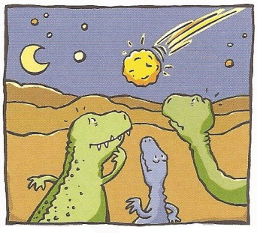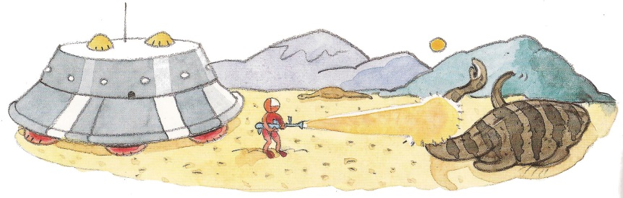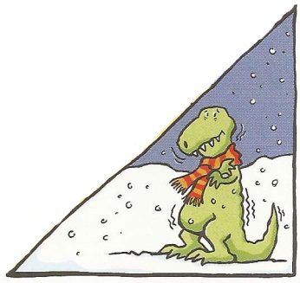

**7. Hoe ontdekte men het bestaan van de dino’s?**

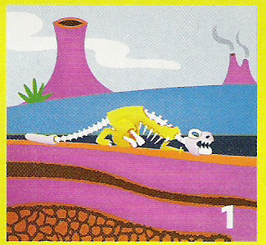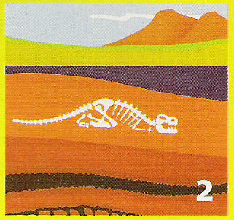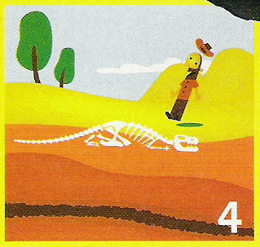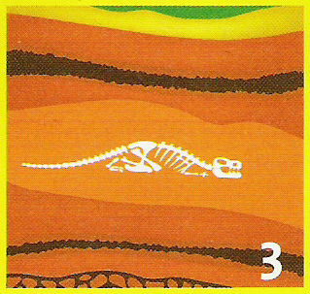 Nummer van 1 tot 4.